_________________________________________________________________________________________________________________________


Università degli Studi di Cagliari
Dipartimento di Diritto Pubblico e Studi Sociali
Scuola di Dottorato in Diritto Pubblico dell’ Economia
(Sede Pisa)

_________________________________________________________________________________________________________________________

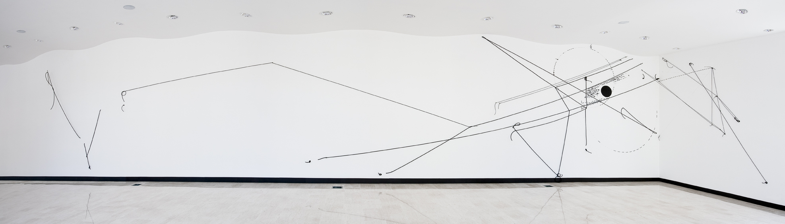
_________________________________________________________________________________________________________________________

IL COORDINAMENTO DINAMICO DELLA FINANZA PUBBLICA

Cagliari, 15-16 ottobre 2010 Aula Magna Facoltà di Giurisprudenza, Via Nicolodi 102

Sabato 16 ottobre, ore 9,00

Presidenza Alberto Azzena (Università di Pisa)

- Ore 9,00 Nicola Lupo
(Università Luiss di Roma)
Il ruolo del Parlamento nella riforma delle procedure finanziarie e contabili
- Ore 9,30 Andrea Crismani
(Università di Trieste)
La gestione del debito pubblico
- Ore 10,00 Michela Passalacqua
(Università di Pisa)
Obbiettivi, percorsi e piani di “convergenza” nella attuazione del federalismo fiscale

- Ore 10,30 Matteo Barbero
(Regione Piemonte)
Impatto, dinamiche e declinazione territoriale dei vincoli di finanza pubblica: la “regionalizzazione” del Patto di stabilità interno
- Ore 11,00 Pausa

- Ore 11,10 Giuliana Giuseppina Carboni
(Università di Sassari)
Il coordinamento della finanza pubblica negli ordinamenti stranieri: modelli e obiettivi
- Ore 11,40 Lucia Cavallini
(Università di Cagliari)
Corte costituzionale e coordinamento dinamico della finanza pubblica.

- Ore 12,00 Interventi
Interventi programmati:
Elisabetta Bani (Università di Pisa), Paola Piras (Università di Cagliari, Allievi della Scuola di Dottorato.

Venerdì 15 ottobre, ore 15,00

Presidenza Mauro Giusti (Università di Pisa)

- Ore15,00 Saluti
- Ore 15,20 Maria Luisa Bassi
(Università San Pio V di Roma)
Ricordo di Francesco Zaccaria
- Ore 15,30 Mauro Giusti
Presentazione del tema
- Ore 16,00 Antonio Brancasi
(Università di Firenze)
Ambito e regole del coordinamento della finanza pubblica e del sistema tributario: il quadro costituzionale.
- Ore 16,30 Rita Perez
(Università La Sapienza di Roma)
Riforme finanziarie nazionali e comunitarie
- Ore 17,00 Pausa

- Ore 17,15 Guido Rivosecchi
(Università Parthenope di Napoli)

Il coordinamento dinamico della finanza pubblica tra patto di stabilità, patto di convergenza e determinazione dei fabbisogni standard degli enti territoriali

- Ore 17,45 Maria Vittoria Lupò Avagliano
(Università La Sapienza di Roma)
Federalismo fiscale e controllo della spesa pubblica

- Ore 18,15 Giovanna Colombini
(Università di Pisa)
Federalismo demaniale: più ombre che luci
- Ore 18,45 Interventi

Si ringrazia ______________________________________________________________________________________________________________
Fondazione Banco di Sardegna RAS Ass. agli affari generali Università degli studi di Cagliari Comune di Cagliari

______________________________________________________________________________________________________________
Contatti ______________________________________________________________________________________________________________
Organizzazione: Segreteria organizzativa:
Prof.ssa Lucia Cavallini Maria Rita Puddu tel. 0706753810 email rita@unica.it
Pietro Sorrentino tel. 0706753811 email pietro.sorrentino@unica.it
_______________________________________________________________________________________________________________

